Лекция 15. Организация взаимодействия ПК с периферийными устройствами. Чипсет: назначение и схема функционирования.

Организация взаимодействия ПК с периферийными устройствами.

Для обмена данными компьютер и периферийное устройство (ПУ) оснащены внешними интерфейсами или портами. В данном случае к понятию "интерфейс" относятся:
- электрический разъем;
- набор проводов, соединяющих устройства;
- совокупность правил обмена информацией по этим проводам.
Со стороны компьютера логикой передачи сигналов на внешний интерфейс управляют:
- контроллер ПУ - аппаратный блок, часто реализуемый в виде отдельной платы;
- драйвер ПУ - программа, управляющая контроллером периферийного устройства.
Со стороны ПУ интерфейс чаще всего реализуется аппаратным устройством управления ПУ.
Обмен данными между ПУ и компьютером, как правило, является двунаправленным. Так, например, даже принтер, который представляет собой устройство вывода информации, возвращает в компьютер данные о своем состоянии.
Таким образом, по каналу, связывающему внешние интерфейсы, передается следующая информация:
- данные, поступающие от контроллера на ПУ, например байты текста, который нужно распечатать на бумаге;
- команды управления, которые контроллер передает на устройство управления ПУ; в ответ на них оно выполняет специальные действия, например выталкивает из принтера лист бумаги;
- данные, возвращаемые устройством управления ПУ в ответ на запрос от контроллера, например данные о готовности к выполнению операции.
Рассмотрим последовательность действий, которые выполняются в том случае, когда некоторому приложению требуется напечатать текст на принтере. Со стороны компьютера в выполнении этой операции принимает участие, кроме уже названных контроллера, драйвера и приложения, еще один важнейший компонент - операционная система. Итак, последовательность действий такова:
- Приложение обращается с запросом на выполнение операции печати к операционной системе. В запросе указываются: адрес данных в оперативной памяти, идентифицирующая информация принтера и операция, которую требуется выполнить.
- Получив запрос, операционная система анализирует его, решает, может ли он быть выполнен, и если решение положительное, то запускает соответствующий драйвер, передавая ему в качестве параметров адрес выводимых данных.
- Драйвер передает команды и данные контроллеру, который помещает их в свой внутренний буфер.
- Контроллер перемещает данные из внутреннего буфера во внешний порт.
- Контроллер начинает последовательно передавать биты в линию связи, представляя каждый бит соответствующим электрическим сигналом. Чтобы сообщить устройству управления принтера о том, что начинается передача байта, перед передачей первого бита данных контроллер формирует стартовый сигнал специфической формы, а после передачи последнего информационного бита - стоповый сигнал. Эти сигналы синхронизируют передачу байта.
- Устройство управления принтера, обнаружив на соответствующей линии стартовый бит, выполняет подготовительные действия и начинает принимать информационные биты, формируя из них байт в своем приемном буфере. Наконец, принятый байт обрабатывается принтером - выполняется соответствующая команда или печатается символ.
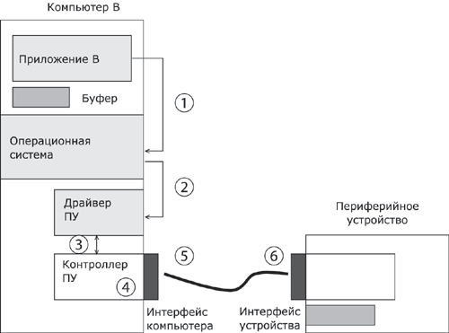
Рис. 3.1. Связь компьютера с периферийным устройством.

Чипсет: назначение и схема функционирования.
Чипсет или набор системной логики - это основной набор микросхем материнской платы, обеспечивающий совместное функционирование центрального процессора, ОЗУ, видеокарты, контроллеров периферийных устройств и других компонентов, подключаемых к материнской плате.
Системные чипсеты и контроллеры представляют собой логические схемы, которые образуют "интеллект" материнской платы. Они действуют как "регулировщики уличного движения", управляя передачами данных между процессором, кэшем, системными шинами, и периферийными устройствами, подключенными к шинам ISA и PCI. Кроме того, чипсет управляет обменом данными с жесткими дисками и другими устройствами, подключенным к каналам IDE. Таким образом, чипсет управляет передачами данных практически между всеми основными компонентами РС. Поскольку передачи данных влияют на работу и производительность стольких компонентов РС, чипсет определяет качество РС, его возможности и быстродействие.
Чипсет (chipset) - это просто набор микросхем (set of chips). В прошлом большинство функций чипсета выполняло множество меньших микросхем контроллеров. Для каждой функции (а часто и нескольких) применялся отдельный контроллер - для управления кэшем, выполнения прямого доступа к памяти (Direct Memory Access - DMA), обработки прерываний, передач данных по шинам ввода-вывода и т.д. Со временем эти микросхемы были интегрированы в набор микросхем, который и называется чипсетом. Ситуация напоминает эволюцию самого процессора - в прошлом многие компоненты процессора Pentium были представлены отдельными микросхемами.
Имеется несколько преимуществ такой интеграции, главными из которых являются снижение стоимости и лучшая совместимость - чем больше функций реализуются одной микросхемой или группой микросхем одного производителя, тем проще проектирование и тем меньше вероятность возникновения проблем. Иногда микросхемы чипсета называются специализированными интегральными схемами (Application-Specific Integrated Circuits - ASIC), но имеется и множество других типов таких микросхем. По существу чипсет представляет собой набор микросхем интеллектуальных контроллеров, который имеется на любой материнской плате. На практике оказалось, что при разработке нового процессора требовалось проектировать для него новый чипсет. На следующем рисунке наглядно показаны функции чипсета, которые сводятся к объединению множества компонентов РС.
Фирма Intel также называет свои чипсеты "PCIsets" и "AGPsets" в соответствии с системной шиной, на которую рассчитаны чипсеты.
Контроллеры тесно взаимодействуют с центральным процессором, управляя шинами РС, как показано на рисунке слева. Без чипсета ни системная память, ни шины ввода-вывода не могли бы функционировать совместно с центральным процессором.
Обычно системный чипсет не интегрирует все схемы, требующиеся на материнской плате. Большинство материнских плат содержат следующие контроллеры: сам системный чипсет; контроллер клавиатуры, который управляет не только клавиатурой, но и мышью PS/2; микросхему "Super I/O", которая управляет вводом и выводом последовательных портов, параллельного порта, гибких дисков и жестких дисков с интерфейсом IDE; дополнительные встроенные контроллеры, которые обычно размещаются на платах расширения: наглядными примерами служат контроллеры видео, звука, сетевые контроллеры и SCSI-контроллеры.
Конструктивно чипсет состоит из северного моста, южного моста и соединяющей их внутренней шины.
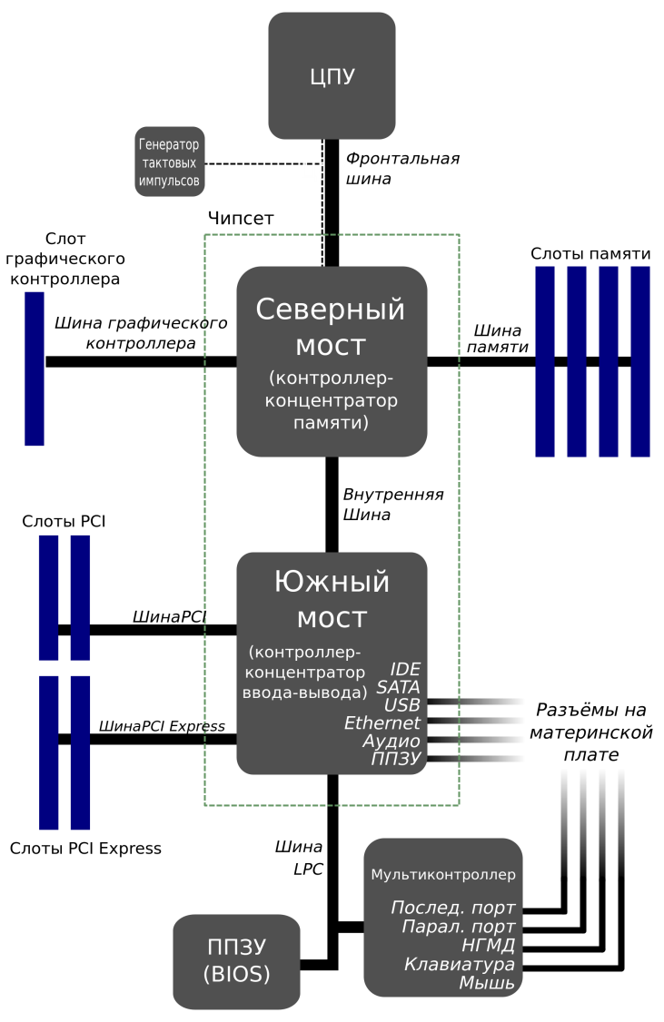

Северный мост (Northbridge) - это системный контроллер, являющийся одним из элементов чипсета материнской платы, отвечающий за работу с оперативной памятью (RAM), видеоадаптером и процессором (CPU). Северный мост отвечает за частоту системной шины, тип оперативной памяти и ее максимально возможный объем. Одной из основных функций северного моста является обеспечение взаимодействия системной платы и процессора, а также определение скорости работы. Частью северного моста во многих современных материнских платах является встроенный видеоадаптер. Таким образом, функциональная особенность северного моста являет собой еще и управление шиной видеоадаптера и ее быстродействием. Также северный мост обеспечивает связь всех вышеперечисленных устройств с южным мостом.
Южный мост (Southbridge) - это функциональный контроллер, известен как контроллер ввода-вывода или ICH (In/Out Controller Hub). Отвечает за так называемые "медленные" операции, к которым относится отработка взаимодействия между интерфейсами IDE, SATA, USB, LAN, Embeded Audio и северным мостом системы, который, в свою очередь, напрямую связан с процессором и другими важными компонентами, такими как оперативная память или видеоподсистема. Также южный мост отвечает за обработку данных на шинах PCI, PCIe и ISA (в старых моделях системных плат).
Примечание: Термином "чипсет" часто называют также основные схемы обработки на многих видеокартах. Принцип здесь тот же: сверхбольшая интегральная схема используется для выполнения набора функций. Однако это совершенно другой тип чипсета, которые необходимо отличать от системного (находящегося на материнской плате) чипсета.
Чипсеты выпускают несколько компаний, например SIS, VIA и Opti, но наиболее популярны чипсеты Triton фирмы Intel. Появление чипсетов Triton произвело революцию на рынке материнских плат и почти все производители стали ориентироваться на чипсеты Triton. Эти чипсеты позволяют максимально использовать возможности процессора и шины PCI, имеют встроенную поддержку ведущего интерфейса EIDE, улучшенный мост шины ISA и могут работать с различными видами системной памяти RAM.
Функции и возможности чипсета
  - Поддержка чипсетом процессора
- поддержка класса процессора и оптимизация. Чипсет разрабатывается для конкретного набора процессоров. В общем, большинство чипсетов поддерживает только один класс, или поколение, процессоров.
- поддержка быстродействия (скорости) процессора. При повышении скорости процессора требуется, чтобы схемы управления чипсета работали с соответствующей скоростью.
- Поддержка нескольких процессоров Некоторые чипсеты поддерживают возможность размещения на материнской плате двух или четырех процессоров. Схемы чипсета координируют действия процессоров таким образом, что они не "мешают" друг другу, а совместно с операционной системой разделяют нагрузку между несколькими процессорами ради повышения производительности.
2. Поддержка чипсетом кэша
- Емкость (размер) вторичного кэша Чипсет определяет, каким образом поддерживается L2-кэш.
- Тип вторичного кэша Сейчас применяются три типа L2-кэша; в порядке повышения производительности ими являются: асинхронный кэш, синхронно-пакетный кэш и конвейерно-пакетный кэш. Для каждого типа кэша требуются различные схемы управления, поэтому каждый тип должен явно поддерживаться чипсетом.
- Политика записи вторичного кэша Имеются две "политики" (policy) управления записью в память в кэшируемой системе: кэш со сквозной записью (write through cache) означает, что записываемые в память данные передаются в память, как только процессор выдает данные; кэш с обратной записью (write back cache) означает, что процессор записывает данные только в кэш, а затем в благоприятное время они записываются в память. Производительность кэша с обратной записью выше, чем кэша со сквозной записью.
- Кэшируемость системной памяти Характеристики чипсета управляют максимальной емкостью памяти, которую может кэшировать система. Емкость кэшируемой памяти отличается от общей емкости памяти РС.
3.Поддержка чипсетом памяти
- Поддержка максимальной памяти Чипсет определяет максимальную емкость памяти RAM на материнской плате.
- Технология DRAM Чипсет определяет, можно ли использовать на материнской плате память FPM, EDO, BEDO или SDRAM. Изменение типа памяти влияет на операции считывания и записи, которыми управляет чипсет.
- Конструктивное оформление DRAM Память для настольных РС выпускается в виде модулей SIMM и DIMM. Схемы чипсета также определяют, сколько слотов модулей SIMM или DIMM может иметь материнская плата. Лучшие чипсеты поддерживают больше слотов, обеспечивая большую гибкость в модернизации РС.
- Поддержка паритета и исправления ошибок Возможность исправления ошибок встраивается в схемы управления памятью чипсета.
4.Управление временной диаграммой
Одна из важных функций чипсета состоит в управлении операциями считывания и записи памяти, а также передачами данных от процессора на локальную шину (обычно PCI и/или AGP). Качество чипсета, тип кэша, скорость системной памяти и тип используемого процессора определяют эффективность передач данных в процессор и из процессора, а она влияет на общую производительность РС.
- Дешифрирование адреса чипсет выполняет функцию преобразования запросов данных и команд от процессора в адреса ячеек памяти, в которых находится запрашиваемая информация.
- Передача данных кэша и памяти Когда процессор запрашивает информацию из памяти, вначале проверяется, не находится ли она в кэше (так как кэш намного быстрее памяти). Если информация содержится в кэше, она считывается именно оттуда, а обращение к памяти отменяется. В противном случае информация считывается из памяти и передается в процессор для обработки и в кэш в надежде, что она вскоре потребуется процессору. Чипсет управляет временной диаграммой этих передач.
- Буферирование шины Чипсет управляет потоком информации от локальной шины (PCI в РС с процессором класса Pentium) в память, а также от шины PCI непосредственно в процессор. В РС с ускоренным графическим портом (Accelerated Graphics Port - AGP) чипсет также координирует передачи между процессором и видеокартой.
- Временная диаграмма системной памяти Так как память в большинстве случаев работает медленнее процессора, процессор часто должен ожидать нужной ему информации из памяти. Состояние ожидания (wait state) представляет собой такт синхронизации (tick), когда процессор простаивает в ожидании данных из памяти. Задача чипсета состоит в том, чтобы свести ожидание к минимуму; при необходимости он вставляет такты ожидания, чтобы процессор не опережал системных кэша или памяти. Чем быстрее системные кэш и память, тем меньше состояний ожидания приходится вводить и тем выше производительность РС.
-Автоматическое обнаружение памяти (memory autodetection)Большинство современных чипсетов способны автоматически обнаруживать тип и быстродействие памяти, а затем соответственно скорректировать состояния ожидания для достижения максимальной производительности без потери данных.
5. Управление периферийными устройствами и шинами ввода-вывода
В большинстве современных РС используются две шины: шина ISA (Industry Standard Architecture) для медленных периферийных устройств и совместимости со старыми компонентами и шина PCI (Peripheral Component Interconnect) - скоростная локальная шина для жестких дисков, видеокарт и других быстродействующих устройств. Есть также порт AGP для видеокарты.
Чипсет управляет этими шинами и обменивается данными между шинами и процессором и памятью. Характеристики чипсета определяют, какие типы шин поддерживает система, с какой скоростью они могут работать и какие дополнительные возможности они могут иметь.
6.Поддержка управления мощностью
Большинство новых чипсетов поддерживает набор возможностей, которые снижают мощность, потребляемую РС во время бездеятельности. Разработка этих возможностей стимулировалась желанием уменьшить потребление мощности РС, которые длительное время остаются включенными, но ничего не делают, а также лаптопов, которые после заряда батареи должны работать как можно более продолжительное время.

